Destep (DES)
Demografische factoren :
Aantal inwoners in Den Haag :
Een stijging in het aantal inwoners van Den Haag is relevant voor ADO Den Haag, omdat dit zorgt voor een grotere potentiële doelgroep. Meer inwoners betekent meer mogelijke supporters, stadionbezoekers, jeugdspelers en merchandise kopers. Daarnaast wordt de club ook aantrekkelijker voor sponsoren, omdat zij via ADO een groter regionaal publiek kunnen bereiken. Zoals je kan zien in de afbeelding stijgt het aantal inwoners in Den Haag. Dit is positief voor de kansen van ADO.
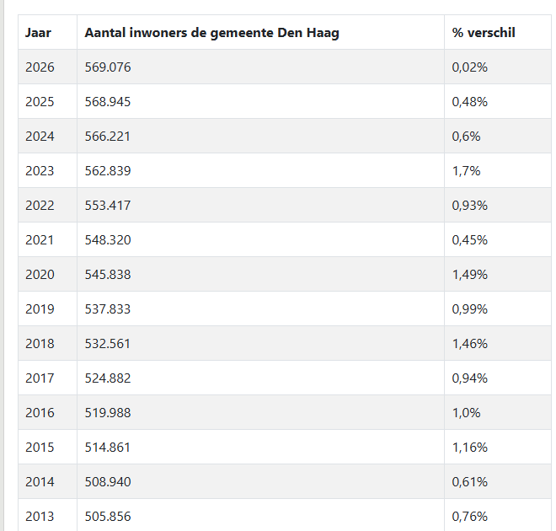

Leeftijdsopbouw van de bevolking :
De leeftijdsopbouw van de bevolking in Den Haag is relevant voor ADO, omdat verschillende leeftijdsgroepen op verschillende manieren betrokken zijn bij de club. Jongeren kunnen nieuwe supporters of jeugdspelers worden, terwijl volwassenen vaker tickets, seizoenkaarten of merchandise kopen. Daarnaast zijn gezinnen met kinderen een belangrijke doelgroep voor stadionbezoek. De aanwezigheid van veel inwoners tussen 25 en 65 jaar kan dus zorgen voor een stabiele groep supporters en bezoekers voor ADO Den Haag.
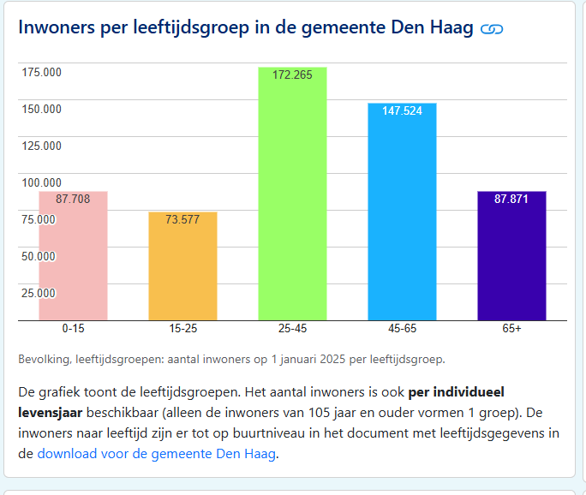
Migratie achtergrond :
De migratieachtergrond van inwoners in Den Haag is relevant voor ADO Den Haag, omdat de stad een diverse bevolking heeft met veel verschillende culturele achtergronden. Dit biedt de club kansen om nieuwe doelgroepen en supporters aan te trekken. Door activiteiten, marketing en community projecten kan ADO verschillende groepen in de stad aanspreken en zo een bredere en inclusieve fanbase opbouwen. In de afbeelding zie je dat de meerderheid het meer en deel geboren is in Nederland en daarna buiten Europa. Voor ADO is dit een kans, omdat mensen uit eigen land sneller naar wedstrijden gaan van kleinere clubs, zoals ADO.
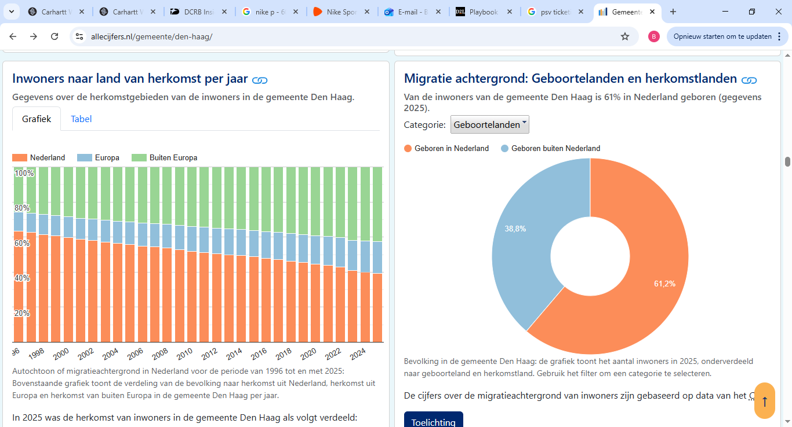
Aantal huishoudens :
Het aantal huishoudens in Den Haag is relevant voor ADO Den Haag, omdat huishoudens vaak samen vrijetijdsactiviteiten ondernemen, zoals het bezoeken van een voetbalwedstrijd. Een groei in het aantal huishoudens betekent dat er meer potentiële supporters en stadionbezoekers zijn. Vooral gezinnen kunnen geïnteresseerd zijn in gezamenlijke activiteiten, zoals een wedstrijd bezoeken, waardoor dit kansen biedt voor ADO Den Haag om meer fans aan te trekken.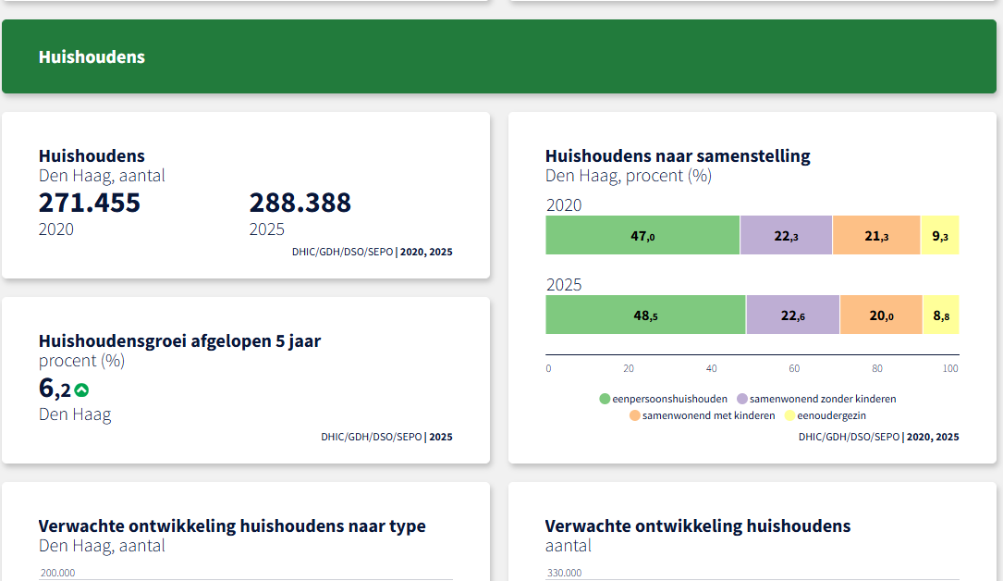
2.Economische factoren
Gemiddeld inkomen in Den Haag :
In de afbeelding hieronder kan je zien dat het gemiddelde inkomen in Den Haag ongeveer 35,200 per inwoner is en dat dit inkomen per wijk sterk kan verschillen. Sommige buurten zitten duidelijk hoger, terwijl andere juist lager liggen. Dit betekent dat er binnen de stad sprake is van verschillende koopkracht niveau’s
Voor ADO is dit belangrijk, omdat inkomen direct invloed heeft op de bereidheid en mogelijkheid om geld uit te geven aan voetbal. Mensen met een lager inkomen zullen minder snel hoge ticketprijzen betalen, terwijl mensen met een hoger inkomen meer ruimte hebben voor bijvoorbeeld seizoenkaarten, horeca en merchandise.
Specifiek voor de familietribune betekent dit dat ADO rekening moet houden met prijsgevoeligheid. Gezinnen vormen een belangrijke doelgroep, maar moeten vaak meerdere tickets kopen tegelijk. Als de prijzen te hoog zijn wordt het voor veel gezinnen minder aantrekkelijk om te komen
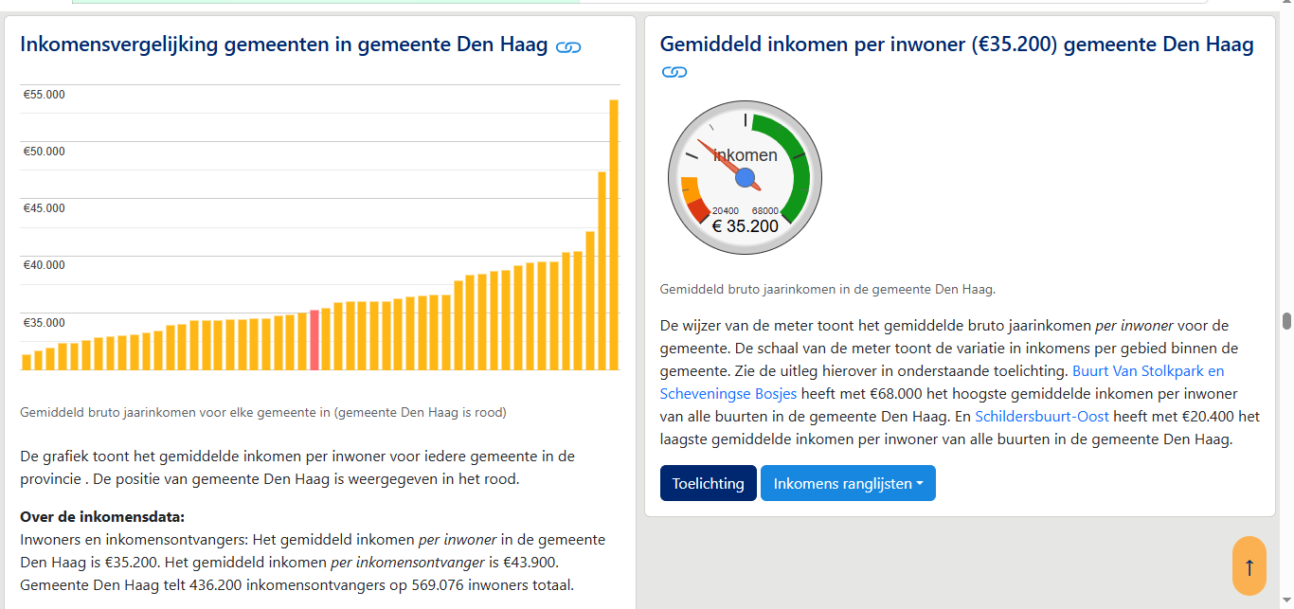

Werkloosheidcijfers :
In de afbeelding kan je zien dat de werkloosheid in Zuid Holland rond de 4,3% ligt en iets is gestegen. Dit betekent dat een deel van de bevolking minder financiële zekerheid heeft. Voor ADO is dit relevant, omdat mensen met minder financiële ruimte kritischer kijken naar uitgaven zoals voetbalwedstrijden. Dit geldt vooral voor de familie tribune, omdat gezinnen meerdere tickets tegelijk moeten kopen, daarom is het voor ADO belangrijk om de familietribune betaalbaar en toegankelijk te houden, bijvoorbeeld met familiedeals, kortingen of extra waarde voor kinderen
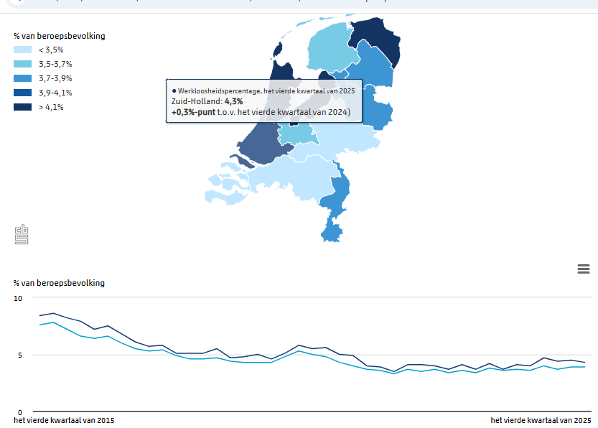

Economische groei of krimp :
In de afbeelding zie je dat de economische groei in Nederland en Zuid Holland beperkt en wisselend is en in sommige gebieden zelfs afneemt. Voor ADO betekent dit dat de koopkracht van supporters onder druk kan staan, waardoor mensen minder geld uitgeven aan vrijetijdsbesteding zoals voetbal. Voor de familietribune is dit belangrijk, omdat gezinnen gevoeliger zijn voor prijsveranderingen. Als de economie minder groeit, kan dit leiden tot minder bezoekers, daarom is het voor ADO belangrijk om de familietribune betaalbaar en aantrekkelijk te houden, bijvoorbeeld met kortingen en extra waarde voor gezinnen
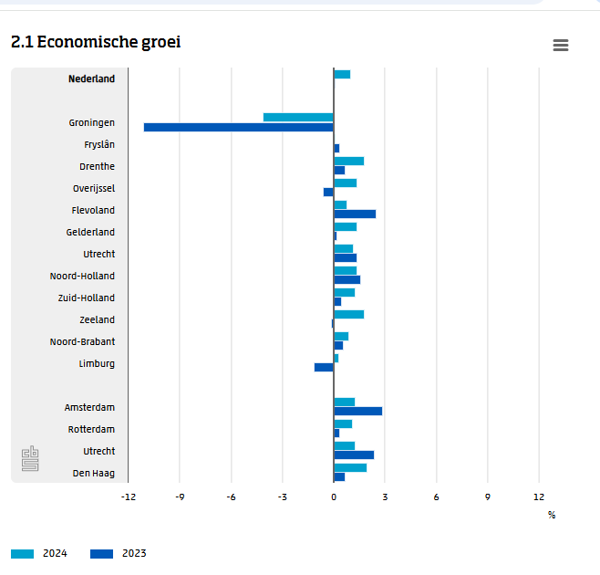

Woningwaarde en kenmerken in Den Haag :
De afbeelding laat zien dat woningprijzen in Den Haag sterk zijn gestegen en dat een groot deel van de inwoners in koop of huurwoning woont. Dit zegt iets over de woonlasten en financiële druk van inwoners. Voor ADO betekent dit dat mensen door hogere woonkosten minder te besteden hebben aan vrijetijdsbesteding, zoals voetbalwedstrijden. Voor de familietribune is dit extra belangrijk, omdat gezinnen vaak al hoge vaste lasten hebben en daardoor gevoeliger zijn voor ticketprijzen. Daarom moet ADO de familietribune betaalbaar en aantrekkelijk houden, bijvoorbeeld met familiedeals en extra beleving, zodat het ook voor gezinnen met hogere kosten interessant blijft om te komen.
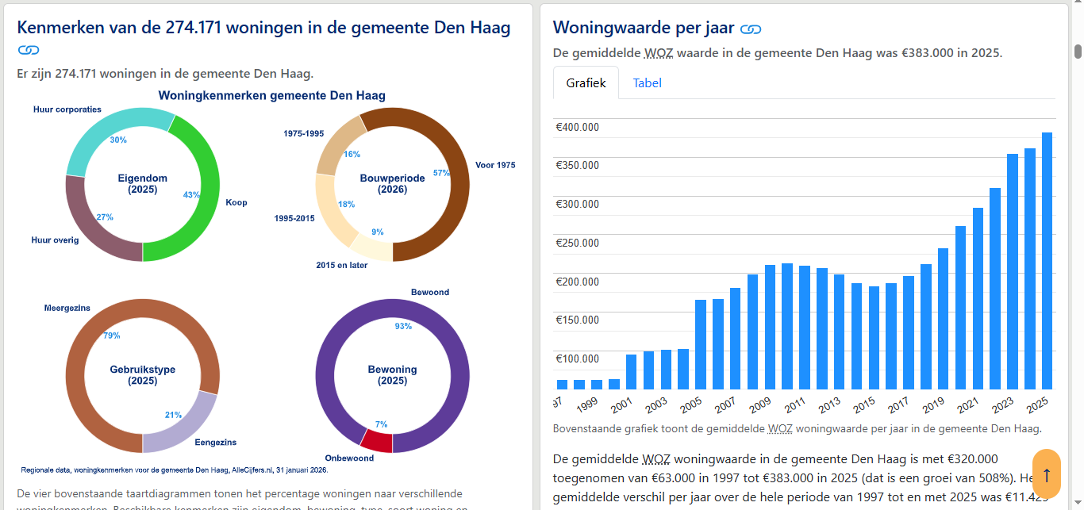

3. Sociaal-culturele factoren
Populariteit van voetbal in Nederland en Den Haag :
De afbeelding laat zien dat voetbal tot de meest beoefende sporten behoort in Nederland, maar dat sporten zoals fitness en hardlopen nog populairder zijn. Voor ADO betekent dit dat er een grote doelgroep is die affiniteit heeft met sport en dus ook met voetbal. Tegelijk laat het zien dat mensen ook veel andere sportopties hebben. Voor de familietribune betekent dit dat ADO moet concurreren met andere vrijetijdsbestedingen. Daarom is het belangrijk om niet alleen voetbal aan te bieden, maar ook een leuke en complete ervaring voor gezinnen, zodat het aantrekkelijker wordt om voor een wedstrijd te kiezen
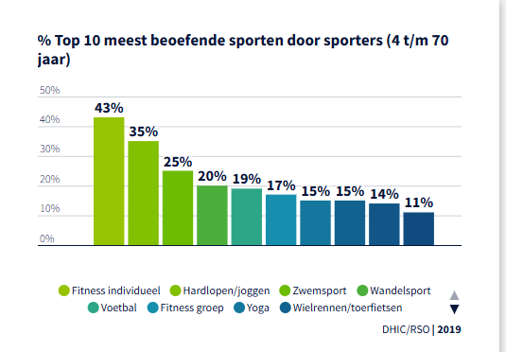
Sportparticipatie in regio Den Haag :
De afbeelding laat zien dat het aantal mensen dat sport en regelmatig sport toeneemt in Nederland. Voor ADO betekent dit dat er een groeiende groep mensen is die geïnteresseerd is in sport en dus ook potentieel in voetbal en stadionbezoek. Voor de familietribune biedt dit kansen, omdat sportieve gezinnen eerder openstaan voor een voetbalwedstrijd als uitje. Daarom kan ADO hierop inspelen door de familietribune te positioneren als een actieve en sportieve beleving, zodat het goed aansluit bij deze doelgroep.
